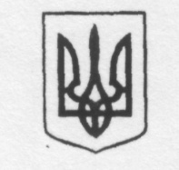

УКРАЇНА

МІНІСТЕРСТВО ОСВІТИ І НАУКИ

Загальноосвітня школа І-ІІІ ступенів с. Порик

НАКАЗ

**«08» червня 2018 р. с. Порик № 05-у**

Про випуск учнів до 9-го класу із школи

Керуючись рішенням педагогічної ради №6 від 08.05.2018 року,

НАКАЗУЮ:

П.1. Випустити із школи 8 учнів 9-го класу, а саме:

1. Антонюк Вячеслав Петрович;
2. Віннічук Роман Миколайович;
3. Гаврилюк Ольга Валеріївна;
4. Дячук Вадим Леонідович;
5. Іванівський Іван Михайлович;
6. Іванівський Іван Михайлович;
7. Піліпай Руслан Сергійович;
8. Ковтун Олексій Володимирович;
9. Хомко Оксана Володимирівна;

П.2. Заступнику директора школи з НВР Ошівській І.В. внести відповідні зміни до алфавітної книги.

Директор школи С.Мартинюк

З наказом ознайомлені:

І.Ошівська